Тема: Знакомство с игрой «Соты Кайе»
Цель: формирование у дошкольников логико-математических навыков посредством развивающей игры «Соты Кайе».
Задачи:
- развитие умения находить общие и отличительные черты у элементов;
- закрепление понимания пространственного расположения деталей на плоскости (слева, справа, сверху, снизу);
- отработка навыков работы по заданной схеме;
- формирование внимательности.
Оборудование:
- комплекты игр «Соты Кайе»;
- желтые и красные соты для оценивания;
- альбом с графическими схемами;
- изображение «Соты».
Ход занятия:
Воспитатель показывает игру «Соты Кайе», интересуется, знакома ли им эта игра. Хотели бы научиться играть в эту игру.
В. А вы знаете, что такое «соты»? ответы детей
Воспитатель: соты это такие маленькие коробочки, которые пчёлы делают из воска. (Показать картинку соты смотри приложение 1), а слово Кайе это фамилия автора, который придумал эту игру.
Воспитатель: открываем коробку, что вы там видите?
Дети: альбом.
Воспитатель: давайте её рассмотрим.
Дети листают книгу со схемами, рассматривают схемы.
Воспитатель: в эту игру можно играть не только, выкладывать фигуры по схеме, но и придумать очень много интересных игр.
Ребята, что мы будем сейчас делать? … Совершенно верно мы будем играть в игры с сотами, собирать по схемам. Посмотрите, что там ещё есть.
Ребята достают пластины с сотами, рассматривают обе стороны, смотрят, какие бывают, из скольких частей, сколько граней.
Воспитатель: покажите мне 1 жёлтую соту, похожую на бабочку; соту с 1 жёлтым треугольником.
А сейчас мы немного отдохнём.
Игра «Пчёлка»
«Пчёлка утречком проснулась, (кулачками протираем глаза)
Потянулась 1,2, 3, улыбнулась 1, 2,3.
(потягиваемся, улыбаемся)
Раз росой умылась
( ладошками умываем лицо)
Два изящно покружилась
(кружимся вокруг себя)
Три нагнулась и присела
(нагнуться и присесть)
На четыре полетела
(машем руками)
И на стул тихонько села
(сели).
Воспитатель: а сейчас мы с вами откроем, альбом со схемами на 1 странице,(смотри приложение 2) покажите мне схему дорожка, давайте попробуем её сделать. Сколько деталей надо взять?
-Как мы их будем располагать?
Дети строят дорожку по схеме, воспитатель смотрит, как дети выполняют задание.
-Посмотрите друг у друга, у вас получилась одинаковая дорожка?
Молодцы ! У вас получилась прекрасная дорожка.
Воспитатель: а теперь, к этой дорожке ползёт маленькая змейка. Давайте, найдём змейку на схеме. (смотрим приложение 2). Дети делают змейку по схеме
- Посмотрите, у соседа вашего так же получилось?
- Как расположены детали на схеме, как прикасаются грани друг к другу.
-Сколько возьмём деталей? Какого цвета?
Дети строят змейку по схеме.
Рефлексия.
-Чему вы сегодня научились?
-На что похожи её элементы?
-Какие фигуры вы построили?
- У вас всё получилось?
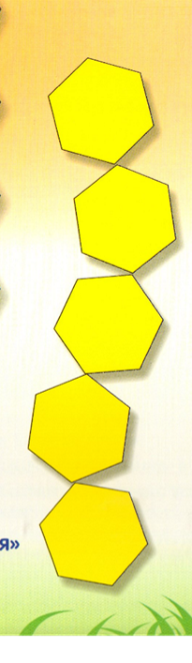
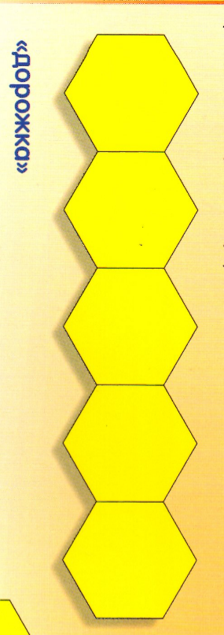
- А теперь если у вас получилось всё, возьмите жёлтую соту и приклейте к листу, если вам не понравилось, или что-то не получилось, то возьмите красную и приклейте к листу.
Приложение

